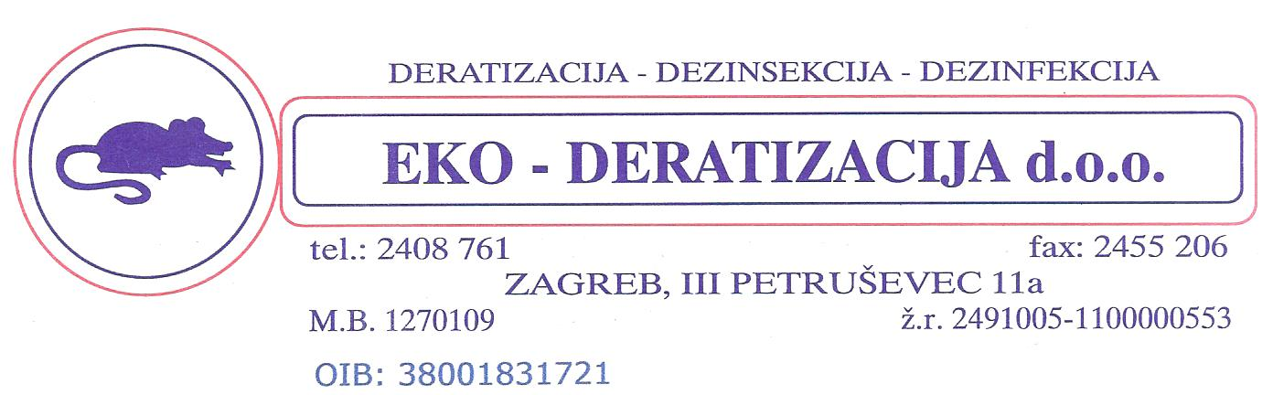

REPUBLIKA HRVATSKA
SISAČKO-MOSLAVAČKA ŽUPANIJA
GRAD PETRINJA
Gundulićeva 2, Petrinja
PREDMET:
OPERATIVNI PLAN - ADULTICIDNI TRETMAN
„Plan suzbijanje krilatica – adulticidni tretman na području Grada Petrinje“

Poštovani,
Želimo Vas obavijestiti da će stručne ekipe tvrtke „EKO-DERATIZACIJA“ d.o.o. iz Zagreba, III. Petruševec 11/a, temeljem preuzetih obveza iz ugovora provesti tretman suzbijanja odraslih komaraca (adulticidni tretman) sukladno ovom Operativnom planu.

Naime, zbog održavanja manifestacije na otvorenom u cilju zaštite građana od uznemiravanja komaraca, izvršiti ćemo adulticidni tretman (suzbijanje krilatica), u zoni kako je navedeno u ovom Operativnom planu.

Uništavanje komaraca provesti će se toplim zamagljivanjem s vozila u kretanju (SWINGFOG SN 100) u kombinaciji sa prijenosnim toplinskim zamagljivačima (SWINGFOG SN 50), u ranim jutarnjim satima, insekticidima odobrenim od Svjetske zdravstvene organizacije i Ministarstva zdravlja RH za primjenu u naseljenim područjima koji nisu opasni za ljude ili toplokrvne životinje, ali bi kod osjetljivih osoba mogli izazvati iritaciju dišnih putova. Kao otapalo koristiti će se voda.

Pozivaju se građani da bez potrebe ne izlaze na ulicu u vrijeme zamagljivanje te da ukoliko na obuhvaćenom području drže košnice s pčelama onemoguće izlaz iz košnica na dan uništavanja komaraca.

VRIJEME POČETKA I ZAVRŠETKA MJERA
Suzbijanje krilatica – adulticidni tretman vršiti će se:
12.06.2014. godine (četvrtak) u vremenu od 5,00 do 7,00 sati.

LOKACIJA I POVRŠINA NA KOJOJ ĆE SE PROVESTI MJERA
Adulticidnim tretmanom će biti obuhvaćeno sljedeće:
Zona koja će biti obuhvaćena (ulice,trgovi):
-Nova zaobilaznica
-Centar
-Matije Gupca-park Vladimira Nazora-Stjepana Radića do Ulice Gromova. Od Ulice Gromova do Otona Kučere-Trg Stjepana Radića-A.Turkulina-Duga ulica-Sisačka
-Duga ulica-K.S.Gjalskog-M.Reljkovića-Trg dr.F.Tuđmana-M.Srnaka-I.Nemeca-M.Gupca
te Zagrebačkom ulice do „Kupališta“ (uključujući i „Kupalište“).

POPIS DJELATNIKA NA POSLOVIMA SUZBIJANJA KOMARACA
Tino Sofijanić, san.teh., Tomislav Vukasović (dipl.ing.agr.), Šime Baraba, Vladimir Špičić

Kontakt osoba: TINO SOFIJANIĆ – 099/202-2727

NAPOMENA:
*U slučaju loših vremenskih prilika tretman će se provesti u prvom mogućem terminu kada budu povoljne vremenske prilike.

U zagrebu, 10.lipnja 2014.godine
Stjepan Presnec,
Direktor
(EKO-DERATIZACIJA d.o.o.)

